БОУ ДО ВО «Школа традиционной народной культуры»

РЕКОМЕНДОВАНО  Педагогическим советом БОУ  ДО ВО «Школа традиционной  народной культуры»  протокол № 1  от 30 августа 2023г. |  | УТВЕРЖДЕНО  приказом директор БОУ ДО ВО  «Школа традиционной народной культуры»  от 30 августа 2023г. № 136

Дополнительная общеобразовательная
общеразвивающая программа
по музыкальному фольклору
художественной направленности
Музыкальный фольклор (Мастерство)
(для детей 16-17 лет, 1 года обучения)

Верещагиной Марии Александровны,
педагога дополнительного образования

Пояснительная записка

Нормативно-правовая база программы разработана на основе:
1. Конституции Российской Федерации;
2. Федерального Закона от 29.12.2012 № 273-ФЗ «Об образовании в Российской Федерации».
3. Концепции развития дополнительного образования, утвержденная правительством РФ от 31 марта 2022 года № 678- р.
4. Порядка организации и осуществления образовательной деятельности по дополнительным общеобразовательным программам (утверждён Приказом Министерства Просвещения Российской Федерации от 27 июля 2022 г. № 629).
5. Письма Миробрнауки России от 11.12.2006г. № 06-1844 «О примерных требованиях к программам дополнительного образования детей».

6. Стратегии развития воспитания в РФ на период до 2025 года (Распоряжение Правительства РФ от 29.05.2015 № 996-р)
7. Постановления Главного государственного санитарного врача РФ от 28 сентября 2020 г. N 28 г. Москва «Об утверждении СанПиН 2.4.3648-20 «Санитарно-эпидемиологические требования к организациям воспитания и обучения, отдыха и оздоровления детей и молодежи" п 3.5. При реализации образовательных программ с применением дистанционных образовательных технологий и электронного обучения (соблюдение требований).

8.Закона Вологодской области «О традиционной народной культуре Вологодской области», утв. 15 января 2019 года № 4483-ОЗ.
9.Приказа Министерства просвещения Российской Федерации от 3 сентября 2019 г. № 467 «Об утверждении Целевой модели развития региональных систем дополнительного образования детей».
10.Национального проекта «Образование», утверждённого Президиумом Совета при Президенте Российской Федерации по стратегическому развитию и национальным проектам (протокол от 24 декабря 2018 г. №16).
11. Регионального проекта «Успех каждого ребенка», утвержден приказом Департамента образования Вологодской области от 28 апреля 2020 г. N 20-0008/20.

Музыкальный фольклор развивает и обогащает духовный мир ребёнка, его нравственные устои. Веками сохранялись и отшлифовывались социально-значимые ориентиры, которые дошли до нас в музыкально-поэтическом и хореографическом языке фольклора. Через образы, создаваемые в фольклоре, ребёнок постигает, что хорошо, а что плохо, что значимо для всех, а что надо отвергать.
Образцы музыкального фольклора несут в себе определенный смысл (подтекст). Погружаясь в их изучение, мы узнаем о смысле и цели человеческой жизни, о системе вечных ценностей, о взаимосвязях в окружающем мире. Всё это способствует формированию мировосприятия ребёнка.
Музыкальный фольклор способствует формированию патриотических чувств у подрастающего поколения. Изучая и осваивая фольклорные тексты, где отражено историческое прошлое народа, дети учатся с достоинством и без ложной патетики любить свою Родину, народ, природу, проявлять чувство товарищества, осознавать себя преемниками традиций своего народа.
Использование образовательного и воспитательного потенциала музыкального фольклора в системе средств становления, развития и образования личности ребенка является одним из программных направлений учреждения.
Народное музыкальное творчество играет особую роль в нравственном, патриотическом и художественном воспитании детей. Это объясняется его многосторонними связями с жизнью, историческим прошлым разных этнических групп, культурой в целом.
Музыкальный фольклор способствует активному совместному осмыслению и переживанию жизненных явлений, формированию эмоционального отношения к окружающему миру, людям. Народная песня обращена к самым глубинным сферам человеческой души и потому способна вызывать сильный эмоциональный отклик.
Установка на глубокое изучение и проникновение в традиционную культуру одного региона, восприятие песни в контексте условий ее бытования, всё это способствует формированию чувства национального достоинства, восстанавливает ослабленную связь времен.
Программа носит художественную направленность.
Цель данной программы – развитие нравственно-этического сознания и художественно-эстетических ценностных ориентиров ребенка путем изучения и освоения музыкального фольклора.
Задачи:
Образовательные:
- изучение и освоение музыкального материала локальных традиций Вологодского края;
- формирование представление о многообразии музыкального творчества народа.
Развивающие:
- освоение музыкальных образцов локальной традиции, совершенствование исполнительских навыков на материале одной локальной традиции Вологодской области;
- формирование навыков исследовательской деятельности учащихся.
Воспитывающие:
- воспитание уважительного и бережного отношения к музыкальному фольклору, как источнику народной мудрости, красоты и жизненной силы;
- осознание себя приемниками народных традиций.
- формирование мужского и женского стереотипов поведения, семейных ценностей в соответствии с традиционными нравственными установками.
Основополагающими принципами программы являются личностный подход, культуросообразность, научность, системность, гуманистический подход, дифференциация, природосообразность, средовой подход.
Актуальность программы заключается в том, что она направлена на создание условий для реализации творческих способностей каждого ребенка, дает возможность каждому проявить себя, почувствовать успешным. Программа предусматривает развитие музыкальных и творческих способностей детей, певческих и хореографических данных, культуру поведения в обществе. Репертуар составляется в зависимости от степени развития вокальных и хореографических возможностей коллектива и ориентацией на необходимость выступления на концертах и фестивалях.
Новизна программы заключается в её содержании, которое базируется на музыкальном и хореографическом неопубликованном ранее материале Вологодского края (материалы экспедиций учреждения), а также материалов Санкт-Петербургской государственной консерватории им. Н.А. Римского-Корсакова, Вологодского государственного педагогического университета и др.

Организационно-педагогические условия

Режим и формы занятий, срок реализации
Программа «Музыкальный фольклор» (Мастерство) рассчитана на 1 год обучения для детей 16-17 лет и включает в себя предметы: «Народное пение» (групповое), «Народная хореография (групповая)». Данные предметы являются обязательной для изучения всей группой.
В 2023-2024 учебном году реализуются следующие предметы: «Народное пение» (групповая), «Народная хореография» (групповая)).
Количественный состав группы – 6 человек в возрасте 16-17 лет. Система тем и заданий, разработанных в данной программе, дает возможность зачислять всех желающих без предварительного отбора. Образовательная программа также предусматривает включение детей в учебный процесс в течение учебного года.
В программе используются формы и методы работы, обеспечивающие музыкальное просвещение детей и подростков без предварительного отбора, без их предварительной музыкальной подготовки.
Методы обучения, используемые на занятиях:
- на этапе изучения нового материала в основном используются объяснение, показ, демонстрация.
- на этапе закрепления изученного материала в основном используются беседа, упражнение, практическая работа по отработке навыков исполнения песни, пляски.
- на этапе повторения изученного и на этапе проверки полученных знаний – концертное выступление, наблюдение за поведением на праздничных гуляниях, народных вечерах, творческих встречах.
Выбор средств обучения определяется особенностями учебного процесса (целями, содержанием, методами и условиями). На занятиях используются как простые средства: раздаточные материалы (тексты), визуальные (этнографические предметы), так и сложные средства: аудиальные и аудиовизуальные (телевизор, магнитофон, видеомагнитофон, ноутбук, аудиозаписи, видеозаписи материала, видеофильмы).
Организуя учебно-воспитательный процесс, применяются технологии, которые способствуют успешной реализации общеразвивающей программы. Применение личностно-ориентированных технологий пробуждает у детей интерес к занятиям, дает возможность каждому обучающемуся раскрыть свои возможности. На занятиях создаются условия для творчества, всегда преобладает атмосфера добра и взаимоуважения, дети в своей работе могут реализовать свой творческий потенциал, посоветоваться с педагогом, получить одобрение. Учитываются индивидуальные особенности каждого ребенка при разучивании и исполнении музыкального образца.
Групповые технологии предполагают организацию совместных действий, коммуникацию, общение, взаимопонимание, взаимопомощь, взаимокоррекцию.
что групповые технологии широко используются в его практике. Можно выделить уровни коллективной деятельности в группе:
- одновременная работа со всей группой;
- работа в парах;
- групповая работа на принципах дифференциации.
Выполнение заданий по музыкальному фольклору предполагает использованием педагогом технологии индивидуализации обучения и групповой технологии. Применение технологии проблемного обучения способствует развитию исследовательских навыков обучающихся.
Содержание занятий предусматривает аудио прослушивание и видеопросмотр изучаемого материала. Использование педагогом информационно-коммуникационных технологий помогает раскрыть тему занятия, способствует активизации познавательной деятельности обучающихся.
При реализации дополнительной общеобразовательной общеразвивающей программы с применением дистанционных технологий обучения используются те же формы организации занятий.
Количество часов по каждой теме может увеличиваться или уменьшаться – в зависимости от календаря подвижных праздников (даты празднования Пасхи, которая определяет даты празднования Масленичной недели, Прощеного воскресенья, Троицы). Педагог вправе менять последовательность занятий по темам.

Формы обучения
Форма обучения – очная.
Формы обучения: учебное занятие, репетиция, вечера, праздник, творческая встреча.
Система тем и заданий, разработанных в данной программе, дает возможность зачислять всех желающих без предварительного отбора. Образовательная программа также предусматривает включение детей в учебный процесс в течении учебного года.
На протяжении всего курса обучения обучающиеся принимают участие в конкурсных и фестивальных мероприятиях разного уровня, концертных выступлениях не менее 3 раз в течение каждого учебного года.

Сроки и формы контроля и аттестации
Для отслеживания результативности освоения программы педагог проводит текущий контроль (см. учебный план). Формы текущего контроля: концертное выступление, творческая встреча, творческое задание.
Для отслеживания результативности освоения программы проводится промежуточная аттестация в форме концертного выступления.
Итоговой формой аттестации в конце курса обучения по программе является отчетный концерт.

Календарный учебный график
Занятия начинаются с сентября, заканчиваются в соответствии с учебным планом. В период летних каникул (июнь-август) организуются воспитательные мероприятия для обучающихся: подготовка (репетиции) к участию в конкурсах, фестивалях и концертах; участие в фестивалях, конкурсах и концертных выступлениях; экспедиции, творческие встречи, экскурсии и др.
У – учебный блок
УВ – учебно-воспитательный блок
АП- аттестация промежуточная
АИ – итоговый контроль

Год обучения /месяц | сентябрь | ок  тябрь | но  ябрь | де  кабрь | ян  варь | фев  раль | март | апрель | май | июнь | июль | ав  густ
1 год обучения | У | У | У | У | У АП | У | У | У | У | УВ | УВ | ИК
Планируемые результаты
Требования к знаниям и умениям по окончании обучения
по программе «Музыкальный фольклор» (Мастерство)
По окончании обучения по программе обучающиеся должны знать:
- музыкальные образцы разных жанров, характеризующие певческую и хореографическую традицию одного из районов Вологодской области;
- роль и место молодёжи в праздничном гулянии, обрядовом действе;
- особенности взаимоотношений парней и девушек на вечерах;
- манеру исполнения, диалектные особенности песен одного из районов Вологодской области;
- приуроченность хороводов, характерных для изучаемой традиции к календарю;
- бытование архаичных и поздних музыкальных образцов на территории изучаемого района;
- ход свадебного обряда, музыкальные образцы, сопровождающие свадебный обряд одного из районов Вологодской области;
- характерные пляски, бытовавшие на территории одного из районов Вологодской области;
- характерную манеру исполнения мужского пляса в традициях Вологодской области.

По окончании обучения по программе обучающиеся должны уметь:
- расшифровывать тексты музыкальных образцов (плясовых, календарно-обрядовых и лирических песен);
- восстанавливать структуру песни, кадрили по фрагментам образца;
- воспроизводить сольные и полифонические формы свадебной причети;
- слышать и воспроизводить гармонический строй песни;
- исполнять различные музыкальные образцы, характеризующие ту или иную певческую и хореографическую традицию;
- воспроизводить характерную манеру женской и мужской пляски;
- организовывать старшую вечёру.

Методическое обеспечение программы
Предмет «Народное пение и хореография» предназначен для детей 16-17 лет и направлен на изучение и освоение народной песенной культуры Вологодского края и других регионов России. Содержание предполагает изучение жанров и форм песенного фольклора: протяжных лирических песен, свадебных песен и причитаний, хороводных песен, баллад, былин, духовных стихов и др.
Результатом изучения программы «Музыкальный фольклор» (Мастерство) в целом становится знание музыкальных и хореографических жанров фольклора, умение их воспроизводить в характерной манере исполнения и формирование художественно-эстетических, нравственно-этических ценностных ориентаций.
Основным видом деятельности на занятиях является исполнительская и исследовательская деятельность, которая заключается в выяснении диалектных особенностей, манеры исполнения, структуры песни, обрядового действа, направленности хореографического шага, характера плясового шага, контекста исполнения того или иного произведения.

Для занятий по программе необходимо:

- аудио- и видеоматериалы (фонд учреждения);

- наличие текстовых расшифровок изучаемых песен (за исключением случаев, когда обучающиеся учатся делать текстовую запись песни);

- Хрестоматия по музыкальному фольклору;
- Литература:
- Балашов Д.М., Марченко Ю.И., Калмыкова Н.И. Русская свадьба: Свадебный обряд на Верхней и Средней Кокшеньге и на Уфтюге (Тарногский район Вологодской области). – М., 1985;
- Народные песни Вологодской области (по материалам студенческих фольклорных экспедиций): Песни средней Сухоны / Сост.: А. Мехнецов. – Л., 1981;
- Устьянские песни: Вып. 1 / Сост. А.Мехнецов, Ю.Марченко, Е.Мельник. - Л., 1983.;
- Устьянские песни: Вып. 2 / Сост. А. Мехнецов и др. – Л., 1984;
- «Песни села Балман»/ Cост. В.Г.Захарченко. – Новосибирск, 1969 г.;

Материально-техническое обеспечение
Для проведения занятий по программе «Музыкальный фольклор» необходим аудиопроигрыватель, видеомагнитофон, ноутбук, телевизор. При проведении занятий по народной хореографии необходимо музыкальное сопровождение (гармонь, балалайка). Для проведения вечер, концертных выступлений, участия в фестивалях необходимы народные костюмы из фонда учреждения или личный костюм обучающегося (последний вариант предпочтительнее). При изучении темы «Святки» необходимы костюмы ряженых (медведь, коза и др.).

Предмет «Народное пение и хореография»
Русский музыкальный и танцевальный фольклор условно делят на стилевые зоны, каждая из которых имеет свои географические, климатические, жизненные и бытовые условия, своеобразные музыкальные интонации, костюмы, манеру исполнения песен, хороводов и плясок. Вологодская область относится к северной стилевой зоне. Но и на территории самой области можно вычленить локальные музыкальные традиции, т.к. этническая история края отличается достаточной сложностью: проживали здесь финно-угры, затем в IX-XV вв. край заселялся славянами (выходцами из новгородских и ростово-суздальских княжеств). Территория Вологодской области обширна, певческая и хореографическая традиция восточных, центральных и западных районов имеет свои стилевые отличия.
Программа нацелена на углубленное изучение и освоение локальной песенной и хореографических традиции Вологодской области и других регионов России.
Задачи:
Обучающие:
- изучение и освоение музыкальных образцов локальной музыкальной традиции Вологодской области и других регионов России;
- изучение музыкального фольклора в контексте праздничного гуляния, обрядового действа;
- показать особенности разных плясовых традиций;
- освоить различные групповые пляски (кадрили).
Развивающие:
- способствовать развитию певческих и хореографических навыков на музыкальном материале локальной традиции Вологодской области и других регионов России;
- совершенствование исследовательских навыков на материале локальной традиции Вологодской области;
- способствовать развитию хореографических навыков на музыкальном материале локальных традиций Вологодской области и других регионов России;
- способствовать формированию навыков исследовательской деятельности;
- помочь в формировании индивидуальной плясовой манеры каждого учащегося.
Воспитывающие:
- понимание социальной роли и места подростков и молодежи в праздничном гулянии;
- воспитание уважения к ценностям традиционной народной культуры;
- воспитание уважительного и бережного отношения к музыкальному фольклору, как источнику народной мудрости, красоты и жизненной силы;
- сформировать нравственные образцы поведения детей на общих вечёрах, праздниках, гуляниях;
- сформировать умение самостоятельно организовываться в пляски, игры;
- воспитать у учащихся культуру общения, взаимопонимания, самовыражения в пляске.

Планируемые результаты
По окончании года обучения по подпрограмме обучающиеся должны знать:
- музыкальные образцы разных жанров, характеризующие певческую и певческо-хореографическую традицию одного из районов Вологодской области;
- роль и место подростков и молодёжи в праздничном гулянии, обрядовом действе;
- особенности взаимоотношений парней и девушек на вечерах;
- манеру исполнения, диалектные особенности песен (не менее 3-4 образцов) одного из районов Вологодской области;
- хороводы (3-4 образца), характерных для изучаемой традиции и их приуроченность к календарю;
- бытование архаичных и поздних музыкальных образцов на территории изучаемого района;
- ход свадебного обряда, музыкальные образцы, сопровождающие свадебный обряд одного из районов Вологодской области;
- музыкальное своеобразие семейно-бытовых обрядов (свадебного, рекрутского).
характерные пляски (3-4 образца), бытовавшие на территории одного из районов Вологодской области;
- знать контекст исполнения обрядовых, парных и групповых плясок;
- характерную манеру исполнения мужского и женского пляса в традициях Вологодской области;
- разнообразие плясовых и хороводных шагов;
- знать плясовые песни.

По окончании обучения обучающиеся должны уметь:
- расшифровывать тексты музыкальных образцов (плясовых, календарно-обрядовых и лирических песен, духовных стихов и т.д.) и исполнять их;
- воспроизводить сольные и полифонические формы свадебной причети;
- слышать и воспроизводить гармонический строй песни;
- исполнять различные музыкальные образцы, характеризующие ту или иную певческую и певческо-хореографическую традицию;
- организовывать старшую вечёру;
- уметь воспроизводить сцены святочного и масленичного ряженья;
- исполнять характерные пляски (3-4 образца), бытовавшие на территории одного из районов Вологодской области;
- делать графическую запись парной и групповой пляски;
- делать реконструкцию пляски по материалам экспедиций;
- исполнять пляску в характерной манере мужского и женского пляса в традициях Вологодской области, владеть пластикой пляски;
- уметь дробить ритм;
- исполнять обрядовые пляски;
- уметь правильно использовать плясовые и хороводные шаги;
- уметь использовать плясовые песни в ситуации отсутствия гармони (балалайки, тальянки и др.).

Методические материалы
Методические рекомендации
В программе используются формы и методы работы, обеспечивающие музыкальное просвещение детей и подростков без предварительного отбора, без их предварительной музыкальной подготовки – это учебное занятие, репетиция, вечера, праздник, встречи с народными исполнителями.
Обучение народному пению в школе традиционной народной культуры строится на основе песенного фольклора различных певческих традиций Вологодской области. В учреждении создан фонд аудио- и видеозаписей аутентичного фольклора. Материалы фонда являются основой для содержания занятий и для подбора репертуара программы.
Большое внимание на занятиях по народному пению уделяется звукообразованию, диалектным особенностям местного говора, манере исполнения музыкального образца. В качестве подготовительной работы на каждом занятии выполняются упражнения на развитие певческих навыков. Осваивая образцы музыкального фольклора, необходимо бережно относиться к материалу: уделять внимание особенностям местного говора, манере звукоизвлечения. Важным моментом в работе является прослушивание записей аутентичного фольклора. Не случайно в содержание подпрограммы включен прозаический жанр сказки. Работа над диалектом сказки, манерой её исполнения способствует формированию певческой позиции. Исполнение песен во многом зависит от активности каждого участника ансамбля. Для активизации работы учащихся на занятии можно использовать следующие формы: исполнение песни малыми составами или сольно, декламирование текста в ритме песни, пропевание мелодической линии на гласный звук. Это дает возможность активизировать дыхание и отработать диалектные особенности песенного образца, закрепить напев песни.
Тематический план программы «Народное пение и хореография» построен по народному календарю. В начале года отдаётся приоритет разучиванию игр, хороводов осеннего периода, в середине учебного года – святочный репертуар, далее – игры, хороводы, календарно-обрядовые песни масленичного и весеннего периода.
Программа предусматривает как основные элементы (темы) обучения, так и вариативные. Вариативная часть программы связана с изучением конкретной локальной традиции (темы, характеризующие певческую традицию, репертуар), состава группы (наличие мальчиков, девочек, их подготовленности (нет отбора по вокальным данным), физиологической зрелости (мутации голосов)), наличием в фонде аудио и видеозаписей музыкального фольклора.
Основным видом деятельности на занятиях является исполнительская и исследовательская деятельность, которая заключается в выяснении диалектных особенностей, манеры исполнения, структуры песни, обрядового действа, направленности хореографического шага.

Организационно-педагогические условия по предмету
«Народное пение и хореография»»
Режим и формы занятий, срок реализации
Программа рассчитана на 1 год обучения.
Занятия проводятся в следующих формах: учебное занятие, творческая встреча, фестиваль, вечера, праздник, репетиция.

Режим занятий: в текущем 2023-2024 учебном году следующий:
Занятия по народному пению организуются группами.

1 год обучения: 4 учебных часа в неделю для группы девочек и мальчиков (учебный час – 40 минут);
В случае карантина и по иным причинам могут применяться внеаудиторные занятия.
Методы обучения, используемые на занятиях:
- на этапе изучения нового материала в основном используются объяснение, показ, демонстрация.
- на этапе закрепления изученного материала в основном используются беседа, упражнение, практическая работа по отработке навыков исполнения песни, хоровода.
- на этапе повторения изученного и на этапе проверки полученных знаний – концертное выступление, наблюдение за поведением на праздничных гуляниях, народных вечерах, творческих встречах.
Выбор средств обучения определяется особенностями учебного процесса (целями, содержанием, методами и условиями). На занятиях используются как простые средства: раздаточные материалы (тексты), визуальные (этнографические предметы), так и сложные средства: аудиальные и аудиовизуальные (телевизор, магнитофон, видеомагнитофон, ноутбук, аудиозаписи, видеозаписи материала, видеофильмы).

Учебный план составлен с учетом возрастных, музыкальных особенностей группы, а также наличия музыкального материала в фондах учреждения. Обязательными для обучения являются темы, связанные с народным календарем.

Темы, характеризующие жанры музыкального фольклора, не имеют строгой последовательности в изучении и строго закрепления количества часов. Так, например, тема «Хороводы» изучается и в 1-м полугодии и во 2-ом. Это связано с разучиванием хороводных песен, приуроченных к осеннему, святочному, либо весеннему календарным циклам; сложности освоения материала. В отдельной графе учебного плана указываются примерные сроки изучения тем, связанных с жанрами фольклора.
На протяжении всего курса обучения обучающиеся принимают участие в конкурсных и фестивальных мероприятиях разного уровня (институциональный, муниципальный, региональный, межрегиональный, всероссийский, международный).
Система тем и заданий, разработанных в данной программе, дает возможность зачислять всех желающих без предварительного отбора. Образовательная программа также предусматривает включение детей в учебный процесс в течение учебного года.

Объем учебных часов по предмету «Народное пение и хореография»
Общий объем учебных часов по предмету «Народное пение и хореография» программы «Музыкальный фольклор (Мастерство)» 148 часов.
В летний период обучающиеся ведут исследовательскую работу, участвуя в фольклорно-этнографических экспедициях. Материалы, записанные в экспедициях, являются содержательной основой занятий, используются детьми при написании рефератов, подготовке сообщений, докладов.
Педагог составляет учебный план с учетом возрастных, музыкальных особенностей группы и подгруппы, а также наличия музыкального материала в фондах учреждения.

Сроки и формы контроля и аттестации
Для отслеживания результативности освоения предмета педагог проводит текущий контроль (см. учебный план). Формы текущего контроля: концертное выступление, зачет.
Для отслеживания результативности обучения по предмету «Народное пение и хореография» проводится промежуточная аттестация в форме концертного выступления.
Итоговой формой аттестации в конце курса обучения по предмету является отчетный концерт.

Календарный учебный график
Занятия начинаются с сентября, заканчиваются в соответствии с учебным планом. В период летних каникул (июнь-август) организуются воспитательные мероприятия для обучающихся: подготовка (репетиции) к участию в конкурсах, фестивалях и концертах; участие в фестивалях, конкурсах и концертных выступлениях; экспедиции, творческие встречи, экскурсии и др.
У – учебный блок
УВ – учебно-воспитательный блок
АП- аттестация промежуточная
АИ – итоговый контроль

Год обучения /месяц | сентябрь | ок  тябрь | но  ябрь | де  кабрь | ян  варь | фев  раль | март | апрель | май | июнь | июль | ав  густ
1 год обучения | У | У | У | У | У АП | У | У | У | У | УВ | УВ | ИК

Учебный план
предмет «Народное пение и хореография» (групповое), 1 год обучения
(4 часа в неделю)
№ | Тема |  | Кол-во часов |  |  |  |  |  | с/р  обучающихся | Тек.контроль, аттестация
 |  |  | всего |  | теор. |  | практ.
Учебный блок
1. | Введение |  | 2 |  | 2 |  |  |  |  | 01 сентября
2. | Семён – летопроводец |  | 2 |  |  |  | 2 |  |  | 15 сентября
3. | Частушка |  | 10 |  | 1 |  | 8 |  | 1 | 05, 08, 12, 19, 22 сентября
4. | Покров |  | 2 |  | 1 |  | 1 |  |  | 17 октября
5. | Хороводы |  | 18 |  | 1 |  | 16 |  | 1 | 26, 29 сентября; 03, 06, 10, 13, 20, 24, 27 октября
6. | Вечерочные припевки |  | 10 |  | 1 |  | 9 |  |  | 31 октября; 03, 07, 10, 17 ноября
7. | Кузьминки |  | 2 |  | 1 |  | 1 |  |  | 14 ноября
8. | Плясовые песни |  | 8 |  | 1 |  | 7 |  |  | 23, 26, 30 января 02 февраля
9. | Протяжные лирические песни |  | 46 |  | 1 |  | 44 |  | 1 | 21, 24, 28 ноября; 01, 05, 08, 12, 15, 19, 22, 26 декабря; 22 февраля (замена за 23.02.2024), 27 февраля; 01, 05, 07 марта (замена 08.03.2024); 16, 19, 23 апреля; 14, 17, 21, 24 мая
10 | Святки |  | 10 |  | 1 |  | 8 |  | 1 | 29 декабря; 09, 12, 16, 19 января промежут. – концерт.выступл.
11 | Свадебные песни |  | 10 |  | 1 |  | 9 |  |  | 06, 09, 13, 16, 20 февраля;
12. | Масленица |  | 4 |  | 1 |  | 2 |  |  | 12, 15 марта  тек. - концерт.
13 | Великий Пост |  | 4 |  | 1 |  | 3 |  |  | 19, 22 марта
14 | Колыбельные песни, пестушки, потешки |  | 2 |  | 1 |  | 1 |  |  | 26 марта
15 | Эпические жанры |  | 10 |  | 1 |  | 9 |  |  | 29 марта; 02, 05, 09, 12 апреля
16 | Егорьевские песни |  | 2 |  | 1 |  | 1 |  |  | 07 мая
17 | Пасха |  | 4 |  | 1 |  | 6 |  |  | 26, 30 апреля
18 | Заключение |  | 2 |  |  |  | 1 |  |  | 28 мая  промежут. – концерт. выступл.
 | ИТОГО по учебному блоку: |  | 148 |  | 14 |  | 56 |  | 4
Учебно-воспитательный блок
18 |  | Фольклорно-этнографическая практика. Подготовка и участие в фестивалях.

Учебный план
предмет «Народное пение и хореография» (групповое), 1 год обучения
(4 часа в неделю)
№ | Тема |  |  | Количество часов |  |  |  |  |  | с/р  обучающихся | Текущий контроль, аттестация |  | Количество часов  (в дистанционном формате) |  | с/р  обучающихся | Текущий контроль, аттестация
 |  |  |  | всего |  | теор. |  | Практ. |  |  |  | Всего | теор. | Практ.
 |  |  | Учебный блок
1. | Введение |  |  | 2 |  | 2 |  |  |  |  | 01 сентября | 2 | 1-презентация с памяткой-инструктажом |  |  | 01 сентября
2. | Семён – летопроводец |  |  | 2 |  |  |  | 2 |  |  | 15 сентября | 2 | 1-презентация о празднике «Семен-летопроводец», просмотр короткометражного фильма |  |  | 15 сентября
3. | Частушка |  |  | 10 |  | 1 |  | 8 |  | 1 | 05, 08, 12, 19, 22 сентября | 10 | 1-презентация разновидностей частушек | 8-разучивание частушек посредством прослушивания оригинала, а также разбор каждого напева. Обратная связь, пропев. Сольно. | 1-поэтическая расшифровка частушек | Видеоотчет о работе в группе во Вконтакте. 05, 08, 12, 19, 22 сентября
4. | Покров |  |  | 2 |  | 1 |  | 1 |  |  | 17 октября | 2 | 1-фильм-презентация «Гулянье на Покров» (формы муз. фольклора, сопровожд. праздник) | - фильм о празднике Покрова Пресвятой Богородицы |  | 17 октября
5. | Хороводы |  |  | 18 |  | 1 |  | 16 |  | 1 | 26, 29 сентября; 03, 06, 10, 13, 20, 24, 27 октября  Тек. Контроль  - концертное выступл. | 18 | 1-просмотр видеофильма хороводов | 16- просмотр видео занятий, экспедиционных записей, концертных выступлений, литературное прочтение тем. | 1-поэтическая расшифровка хороводных песен | Видеоотчет о работе в группе во Вконтакте.  26, 29 сентября; 03, 06, 10, 13, 20, 24, 27 октября  Тек. Контроль  - концертное выступл.
6. | Вечерочные припевки |  |  | 10 |  | 1 |  | 9 |  |  | 31 октября; 03, 07, 10, 17 ноября | 10 | 1-просмотр видеофильма хороводов | 9- просмотр видео занятий, экспедиционных записей, концертных выступлений, литературное прочтение тем. |  | Видеоотчет о работе в группе во Вконтакте.  31 октября; 03, 07, 10, 17 ноября
7. | Кузьминки |  |  | 2 |  | 1 |  | 1 |  |  | 14 ноября | 2 | 1-презентация о празднике «Кузьминки», просмотр короткометражного фильма | - фильм о празднике «Кузьминки» |  | 14 ноября
8. | Плясовые  песни |  |  | 8 |  | 1 |  | 7 |  |  | 23, 26, 30 января 02 февраля | 8 | 1-просмотр видеофильма плясовые песни | 7-просмотр видео занятий, экспедиционных записей, концертных выступлений, литературное прочтение тем. |  | Видеоотчет о работе в группе во Вконтакте  23, 26, 30 января 02 февраля
9. | Протяжные лирические песни |  |  | 46 |  | 1 |  | 44 |  | 1 | 21, 24, 28 ноября; 01, 05, 08, 12, 15, 19, 22, 26 декабря; 22 февраля (замена за 23.02.2024), 27 февраля; 01, 05, 07 марта (замена 08.03.2024); 16, 19, 23 апреля; 14, 17, 21, 24 мая | 46 | 1-презентация на тему «Протяжные лирические песни» | 44- просмотр видео занятий, экспедиционных записей, концертных выступлений, литературное прочтение тем. | 1-поэтическая расшифровка протяжных лирических песен | Видеоотчет о работе в группе во Вконтакте.  21, 24, 28 ноября; 01, 05, 08, 12, 15, 19, 22, 26 декабря; 22 февраля (замена за 23.02.2024), 27 февраля; 01, 05, 07 марта (замена 08.03.2024); 16, 19, 23 апреля; 14, 17, 21, 24 мая
10. | Святки |  |  | 10 |  | 1 |  | 8 |  | 1 | 29 декабря; 09, 12, 16, 19 января промежут. – концерт.выступл. | 5 | 1-святочная вечера, видеофильм о ряженых | 8- просмотр видео занятий, экспедиционных записей, концертных выступлений, литературное прочтение тем. | 1-поэтическая расшифровка колядок | Видеоотчет о работе в группе во Вконтакте.  29 декабря; 09, 12, 16, 19 января промежут. – концерт.выступл.
11. | Свадебные песни |  |  | 10 |  | 1 |  | 9 |  |  | 06, 09, 13, 16, 20 февраля; | 6 | 1-просмотр видео «Русская свадьба» | 9- просмотр видео занятий, экспедиционных записей, концертных выступлений, литературное прочтение тем. |  | Видеоотчет о работе в группе во Вконтакте.  06, 09, 13, 16, 20 февраля;
12. | Масленица |  |  | 4 |  | 1 |  | 3 |  |  | 12, 15 марта  тек. - концерт. | 3 | 1-презентация о празднике «Масленица», просмотр короткометражного фильма | 3- просмотр видео занятий, экспедиционных записей, концертных выступлений, литературное прочтение тем. |  | Видеоотчет о работе в группе во Вконтакте.  12, 15 марта  тек. - концерт.
13. | Великий пост |  |  | 4 |  | 1 |  | 3 |  |  | 19, 22 марта | 4 | 1-презентация «Великий Пост», просмотр короткометражного фильма | 3- просмотр видео занятий, экспедиционных записей, концертных выступлений, литературное прочтение тем. |  | Видеоотчет о работе в группе во Вконтакте.  19, 22 марта
14. | Колыбельные песни, пестушки и потешки. |  |  | 2 |  | 1 |  | 1 |  |  | 26 марта | 2 | 1-презентация  на тему «Колыбельные песни, пестушки и потешки» | 1-просмотр видео занятий, экспедиционных записей. |  | Видеоотчет о работе в группе во Вконтакте.  26 марта
15. | Эпические жанры |  |  | 10 |  | 1 |  | 9 |  |  | 29 марта; 02, 05, 09, 12 апреля | 10 | 1-презентация о «Былинах, Духовных стихах Русского Севера», просмотр короткометражного фильма | 9-просмотр видеозанятий, экспедиционных записей |  | Видеоотчет о работе в группе во Вконтакте.  29 марта; 02, 05, 09, 12 апреля
16. | Егорьевские песни |  |  | 2 |  | 1 |  | 1 |  |  | 07 мая | 2 | 1-презентация о празднике «Егорьев день», просмотр короткометражного фильма | 1- просмотр видеозанятий, экспедиционных записей |  | 07 мая
17. | Пасха |  |  | 4 |  | 1 |  | 3 |  |  | 26, 30 апреля | 4 | 1-презентация о празднике «Пасха», просмотр короткометражного фильма | 3-просмотр видеозанятий, экспедиционных записей |  | 26, 30 апреля
18. | Заключение |  |  | 2 |  |  |  | 2 |  |  | 28 мая  Промежут.  Аттест. – концертное выступл. | 2 |  |  |  | Видеоотчет о работе в группе во Вконтакте.  28 мая  Промежут.  Аттест. – концертное выступл
 | ИТОГО по учебному блоку: |  |  | 74 |  | 14 |  | 56 |  | 4 |  | 74 | 14 | 56 | 4
Учебно-воспитательный блок
19. |  | Фольклорно-этнографическая практика. Подготовка и участие в фестивалях. |  |  |  |  |  |  |  |  | Фото и видеоотчет. |  |  |  |  | Фото и видеоотчет.

Содержание
1-го года обучения
(подгруппа девочки)

Учебный блок

Тема: «Введение»
Теория. Цели и задачи предмета. Ознакомление с репертуаром 1-го года обучения.
Географическое положение районов Вологодской области, культурные связи с близлежащими районами. Характеристика локальных музыкальных традиций Вологодской области и дургих регионов Росии. Особенности мужской и женской манеры пляски.

Тема: «Семён – летопроводец»
Практика. Традиции Семенова дня. Многофигурные пляски восточных районов Вологодской области. Манера мужской и женской пляски, характерная для хореографической традиции Вологодского края. Исполнение парных плясок на праздничных вечерах и гуляниях. Закрепление материала, разученного по программе «Музыкальный фольклор» (Мастер).

Тема: «Частушка»
Теория. Частушки «на долгий голос». Вечерочные частушки. Особенности исполнения Вечерочных частушек. Особенности исполнения частушек на проходку.
Практика. Частушки «на долгий голос» особенности жанра, состав участников, манера исполнения, контекст исполнения по образцам Тотемского района Вологодской области.
Вечерочные частушки: особенности жанра, состав участников, манера исполнения, контекст исполнения по образцам Тотемского района Вологодской области. Частушки- страдания. Частушки на проходку: особенности жанра, состав участников, манера исполнения, контекст исполнения по образцам Тотемского района Вологодской области. Частушки- страдания. Сопровождение частушек пляской «Русского»

Самостоятельная работа обучающихся – расшифровка текста частушек.

Тема: «Покров»

Практика. Покров. Образцы музыкального фольклора, сопровождающие гуляние на Покров. Старшая возрастная вечёра. Игры старшей вечёры. Особенности праздничных и будничных вечер. Многофигурные пляски восточных районов Вологодской области. Моделирование покровской вечеры.

Тема: «Хороводы»

Теория. Классификация хороводов. Формы вождения хороводов: орнаментальные хороводы. Особенности хороводов Сибири.

Практика. Локальные традиции хороводного жанра. Местные названия и разновидности. Общее и различия. Специфика хороводного жанра Тотемского районов Вологодской области. Семантика хороводов. Приуроченность обрядового хоровода к календарю, обрядовому действу. Разучивание и исполнения хороводов (Тотемского района). Самостоятельная работа обучающихся – расшифровка текста хороводной песни.

Традиции хороводного жанра Сибири с. Балман.

Тема: «Вечерочные припевки»
Практика. Особенности «припевания» парней и девушек на молодежных вечерах. Тексты и напевы припевок локальных певческих традиций Вологодской области. Особенности диалекта, манера исполнения. Исполнение вечерочных припевок.

Тема: «Кузьминки»

Практика. Хороводы и протяжные лирические песни на кузьминской вечере. Многофигурные пляски восточных районов Вологодской области. Моделирование вечеры.

Тема: «Плясовые песни»

Практика. Плясовые песни районов Вологодской области (на примере одного района).

Сюжеты песен, напевы. Особенности исполнения песен в кадрили Тотемского района Вологодской области.

Тема: «Протяжные лирические песни»
Теория. «Дивья» лирика. Молодецкая лирика. Особенности бытования «Молодецкой лирики». Сюжет. Напев. Многоголосие.
Практика. «Дивья лирика» Сюжет. Напев. Многоголосие. Запев в песне. Манера исполнения. Молодецкая лирика. Сюжет. Напев. Многоголосие. Запев в песне. Особенности манеры исполнения. Традиции Тотемского района, Устьянская лирика, Усть-Цилемская и др.
Самостоятельная работа обучающихся – расшифровка текста песни. Разучивание и исполнение лирической песни Тотемского района.
Тема: «Походные песни»
Теория. Походные песни Казачьей традиции.
Практика. Слушание походных песен.
Тема: «Исторические песни»
Теория. Исторические песни Казачьей традиции.
Практика. Слушание песен.

Тема: «Святки»
Теория. Календарно-обрядовые песни святочного периода. Песни для гадания, характерные для изучаемой традиции.
Практика. Специфика календарно-обрядовых песен святочного периода (на примере одного из районов Вологодской области). Разучивание и исполнение песен.

Святочные обрядовые хороводы локальных певческих традиций Вологодской области. Семантика хоровода. Напев. Манера исполнения. Состав участников. Святочные игровые хороводы молодежи.
Моделирование святочной вечеры, обряда колядования и гадания.

Тема: «Свадебные песни»
Теория. Свадебные песни. Сольный свадебный причет. Место сольного свадебного причета в ходе свадебного обряда. Поэтические образы в свадебном причете.
Практика. Свадебные песни Тотемского района. Сольный свадебный причет (Тотемский район). Манера исполнения. Наряд невесты. Разучивание и исполнение сольного причета.
Реконструкция фрагмента свадебного обряда Тотемского района с исполнением сольного причета. Многофигурные пляски восточных районов Вологодской области.
Самостоятельная работа обучающихся – расшифровка текстов свадебных песен Тотемского района.

Тема: «Масленица»

Теория. Календарно-обрядовые песни на масленицу. Специфика исполнения песен. Разучивание и исполнение песен локальной традиции Вологодской области. Центральной России.

Масленичные хороводы Вологодской области: сюжеты, напевы, манера исполнения хороводов, состав участников, хореография движения. Многофигурные пляски восточных районов Вологодской области.
Практика. Разучивание и исполнение песен и хороводов.

Традиция ряженья в масленицу в разных регионах страны.
Моделирование масленичной вечеры и масленичного гуляния.

Тема: «Великий Пост»
Теория. Духовный стих как жанр музыкального фольклора. Жанровые особенности духовного стиха. Сюжеты. Контекст и особенности исполнения на примере Псковской традиции.
Практика. Слушание и исполнение духовного стиха.

Тема: «Колыбельные песни, пестушки, потешки»
Теория. Колыбельные песни. Многозначность практической функции: убаюкивание, оберегание, благопожелание. Древнее происхождение колыбельных песен и современные формы бытования.
Практика. Исполнение колыбельной песни.

Тема: «Эпические жанры»
Теория. Былина – жанр музыкального фольклора. История возникновения. Сюжеты былин. Напев. Состав исполнителей былины. Манера исполнения.
Практика. Сказки с напевом, записанные от А.П. Дербиной Кичменгко-Городецкий район Вологодской области..

Тема: «Пасха»

Практика. Хороводы, характерные для весеннего периода (с Пасхи до Троицы): сюжеты, напевы, хореография хороводов, контекст исполнения, состав участников.

Исполнение весенних хороводов. Многофигурные пляски восточных районов Вологодской области.Праздничное гуляние в Пасху. Моделирование праздничного гуляния в Пасху.

Тема: «Егорьевские песни»
Практика. Обряд выгона скота. Пастушеские обряды. Наигрыши на барабанке, рожке. Егорьевские песни. Сюжеты. Напев. Состав исполнителей. Манера исполнения.

Тема: «Заключение»

Практика. Итоговый зачет. Отчетный концерт.
Учебно-воспитательный блок
18. Фольклорно-этнографическая практика. Подготовка и участие в конкурсах, фестивалях.
В период летних каникул (июнь-август) организуются воспитательные мероприятия для обучающихся: подготовка и участие в конкурсах, фестивалях, творческих встречах; фольклорно-этнографических экспедициях, экскурсиях и др. Фольклорно-этнографическая практика.

План воспитательной работы на 2023-2024 уч. год
по программе «Музыкальный фольклор «Мастерство» 1 год обучения
11 группа, куратор М.А. Верещагина
Цель: Поддержание единого творческого коллектива
Задачи:
- Поддержание интереса к традиционной народной культуре
- Создание условий для проявления индивидуальности каждого учащегося
- Воспитание гражданской активности и эмоциональной отзывчивости
- Формирование коммуникативных навыков и построение эффективных межличностных отношений в коллективе
- Создание условий для развития творческого потенциала обучающихся
План работы
№ п/п | Сроки | Мероприятие
1 | 04 сентября | День открытых дверей ШТНК
2. | 08 сентября | Родительское собрание по теме: «Итоги лета. Планы на 2022-2023 учебный год»
2 | 15 сентября | Подготовка к праздничной вечёре «Семён-Летопроводец».
3 | 21 сентября | Фестиваль «Нижнедольские гуляния»
4 | 14-21 октября | Участие в фольклорном фестивале «Покровские встречи»
5 | 03-06 октября | Праздничное выступления ко дню пожилого человека
6 | 17 октября | Подготовка к праздничной вечёре «Батюшко Покров»
7 | 14 ноября | Подготовка и проведение праздничной вечёры «Кузьма-Демьян»
8 | Декабрь | Подготовка и участие «Областные чтения по фольклору и этнографии»
9 | Декабрь | Подготовка и проведение Новогоднего вечера.
10 | 10-19 января | Подготовка и проведение Святочных колядок
11 | 10-19 января | Подготовка и проведение Святочной вечёры.
12 | январь | Подготовка и участие в Областном фестивале юных сказителей «Доброе слово»
13 | Февраль | Областной конкурс исследовательских работ «Росток»
14 | 23 февраля | День защитника Отечества
15 | 8 марта | Международный женский день
16 | 11-17 марта | Подготовка и проведение праздничной вечёрки «Широкая Масленка»
17 | Февраль - Март | Подготовка детей к участию в Областном фольклорном фестивале «Наследники традиций».
18 | Апрель | Участие в Областном фольклорном фестивале «Наследники традиций» (очный этап).
19 | Апрель | Участие в областном этапе Всероссийского фестиваля «Большой фестиваль»
20 | Май | Подготовка к концерту к 9 мая
21 | Май | Фестиваль «Красная горка»
22 | Май | Итоговый отчётный концерт
23 | Июль | Участие во VII Всероссийском фестивале народной культуры «Наследники традиций», Вытегорский район, д. Щекино
24 | Июль-Август | Участие во Всероссийском фестивале «Псковские жемчужины»
25 | Июль-Август | Участие во Всероссийском фестивале «Большой фестиваль»

Методические материалы

Методические рекомендации
Обучение народному пению строится на основе песенного фольклора преимущественно одной локальной певческой традиции Вологодской области, но также идёт освоение певческих традиций других регионов России.
Обучающиеся при разучивании музыкального образца применяют исследовательские умения и навыки. Совместно с педагогом выясняются диалектные особенности песни, вычленяют напев, многоголосие, определяют манеру исполнения. Опираясь на свой музыкальный опыт, дети учатся реконструировать структуру песен (строфность), звучание и манеру исполнения по сохранившимся музыкальным фрагментам.
Особое внимание на занятиях уделяется упражнениям на постановку дыхания, на звукообразование характерной манеры исполнения для данной певческой традиции.
Обучающиеся расширяют и углубляют свои знания по музыкальному фольклору, приобретенные ранее (программа «Музыкальный фольклор» (Мастер)), осваивая более сложные жанры: свадебные обрядовые песни, протяжные лирические песни архаичного историко-стилевого пласта, былины, баллады и т.д.
В этом возрасте дети самостоятельно организуются на праздничных вечёрах и гуляниях, исполняя более сложные формы музыкального фольклора (лирические песни, обрядовые действа); делятся опытом с младшими детьми, занимающимися по программам «Музыкальный фольклор» (Древо жизни) и «Музыкальный фольклор» (Выбор), участвуя в проведении младших возрастных вечер, праздничных гуляний.

Примерный репертуар
Предмет «Народное пение»
Тема: «Частушка»
«Эта писенка весёлая…», «Поиграй повеселяе…», «Пой, подруга, веселяе…», «Поиграй повеселее, чтобы тросточка вилась…», «Гармонист, играй под драку…», «Атаман, играй под драку…», «Из деревенки погонят…», «По деревенке пройдем…» и др.
Тема: «Вечерочные припевки»
«С-полу руда» (Тотемский р-н Вологодской обл.), «Ты загуливай дружинушка», «За тынью» (Тарногский р-н Вологодской обл.), «Капуста рогата», «Сидели петухи на овине» (Нюксенский р-н Вологодской обл.).
Тема: «Хороводы»
«Была Дунюша гуллива», «Царевна-ягода», «Вдоль было по травионике» и др. (Тотесмкий р-н Вологодской обл.), «Во лузях», «Загануть ли семь загадок», «С-по Дунаю» (Тарногский р-н Вологодской обл.), «Взойду ли я», «Через речушку жестяночка лежала», «Круг столба ли я хожу» (Бабушкинский р-н Вологодской обл.), «Я круг бочки хожу» (Тотемский р-н Вологодской обл.), «Над рекою хмель» (Нюксенский р-н Вологодской обл.), «Там за речкой, там за перевалом», «Ой, я ли молода» (Бабушкинский р-н Вологодской обл.), «Была Дунюша гуллива» (Тотемский р-н Вологодской обл.), «Груня, Груня…» (Тарногский р-н Вологодской обл.). «Что кругом города царева» (Верховажский р-н Вологодской обл.), «Настенька бела румяна», «Выцветали мои цветочки» (Архангельская обл.), «Ты заря», «Черный ворон», «Сею-вею белый-то леночек» с. Балман Новосибирской области.
Тема: «Плясовые песни»
«Как за нашим за двором», «Как у наших у ворот», «Пойду ли я на речушку», «Чижик, чижичек, маленькой воробушек», «По улице мостовой» (Тотемский р-н Вологодской обл.) и др.
Тема: «Протяжные лирические песни»
«С-по мосту» (Тарногский р-н Вологодской обл.), «Не лести-ко меня, миленькой, словами», «Молодость ли моя» (Тотемский р-н Вологодской обл.), «Через горы-те было» (Бабушкинский р-н Вологодской обл.), «Здравствуй, милая», «Поедемте-ко, братцы», «Не во ельнячке» (Архангельская обл.), «День маленёк» (Сямженский р-н Вологодской обл.), «Последней нынешний денёчик» (Бабушкинский р-н Вологодской обл.), «Было непошто с домику сыматься», «Из-за лесу», «Да уж вы горы» (Архангельская обл.), «Розливалосё синее-то морюшко» (Нюксенский р-н Вологодской обл.), «Што с-по славной с-по нашей с-по деревне» (Тарногский р-н Вологодской обл.), «Не ясен сокол полятывает» (Бабушкинский р-н Вологодской обл.).
Тема: «Святки»
«Ешо ходит каледа» (Тарногский р-н Вологодской обл.), «Святы, святы вецёра», «Ходит, ходит каледа», «Коледа, коледа, зародилась коледа…», «Шла Каледа из Новагорода» (Междуреченский р-н Вологодской обл.).
Тема: «Свадебные песни»
«У Ивана под окном» (Никольский р-н Вологодской обл.), «Што под яблонью кровать» (Белозерский р-н Вологодской обл.), «Я ещё бога помолю», «Стукаютце, колотятце», «Виноград в саду ростёт», «Ой, да ты родимой-от брателко», «Кто-то у нас умен» (Бабушкинский р-н Вологодской обл.), «Приступалисе казаки», «Ой, дак уж посижу», «Ой, уж вы соколы» (Тотемский р-н Вологодской обл.), «Што у месяца рога золоты», «Не шелкова ленточка» (Белозерский р-н Вологодской обл.), «Што не от лесу, лесу», «Вы скажите, подруженьки» (Бабушкинский р-н Вологодской обл.), «Во Китае где-то городе» (Бабушкинский р-н Вологодской обл.), «Ой, да ты, родимая моя сестрица», «Ой, дак уж видно все приступилисе», «Ой, дак ты родимая моя матушка», «Как вчера об эту пору», «Ты великой наш тысецкой» (Тотемский р-н Вологодской обл.).
Тема: «Масленица»
«Гладкая масленка-та у нас проходит» (Бабушкинский р-н Вологодской обл.), «А мы масленцу дожидали» (Псковская обл.), «Ой, масленица – кривошейка» (Сумская обл.).
Тема: «Колыбельные песни, пестушки, потешки»
«Лили, лили, лиленьки…», «О-о-о бай, бай, люлю…», «Сказка-басенка, посереди мышонка…» (Вологодская обл.), «Баюшки, да у нас нету бабушки…» (Архангельская обл.), и др.
Тема: «Пост»
«Не ластушка во поле да летала» (Белозерский р-н Вологодской обл.), «Полетите, Петры-Павлы» (Тарногский р-н Вологодской обл.), «Ай, весна-красна» (Смоленская обл.), «Конец свету», «И шли, бряли…» (Смоленская обл.).
Тема: «Эпические жанры» Былины «Вольга и Микула», «А бы кто ещё сказал» (про Илью Муромца), «Как у ласковова князя», баллада про Ивана-ключника.

Оценочные материалы
Зачетные вопросы и задания
по предмету музыкальный фольклор
подпрограмма «Народное пение»
(Мастерство 1 год обучения) (промежуточная аттестация)

Теоретические вопросы:

1. Традиции Семёнова дня?
2. Игры осеннего времени года?
3. Образцы музыкального фольклора, сопровождающие гуляние на Покров?
5. Особенности празднования «Кузьминок»? Традиционное угощение на «Кузьминках»?
6. Какие вы знаете сюжеты плясовых песен?
7. Что такое колядка? Какие вы знаете колядки? В какой день святок они исполняются?
8. Игры периода зимних святок?
9. Что такое былина? История возникновения?
10. Жанр частушки. Разнообразие сюжетов частушек?

Практические вопросы:

1. Исполнить несколько вечерочных частушек, частушек под пляску.
2. Исполнить хороводы с различной хореографией.
3. Исполнить две плясовых песни.
4. Исполнить образцы «лирических песен.
5. Исполнить святочный обрядовый хоровод.
6. Исполнить колядку во время обряда колядования.
7. Исполнить святочную игру на святочной вечере.
8. Исполнить былину.
9. Исполнить сказку.

Оценочные материалы

По итогам обучения по предмету «Народное пение и хореография» практическое освоение предмета оценивается в форме итогового концертного выступления.

Контрольные вопросы к итоговому зачету (типовые)

1. Традиции и обряды праздника Семена-летопроводца.
2. Игры осеннего времени года.
3. Особенность игр весеннего времени года.
4. Игры периода зимних святок.
5. Закличка как жанр музыкального фольклора. Разнообразие закличек.
6. Особенность праздника Покров.
7. Хоровод как жанр музыкального фольклора. Формы вождения хороводов. Приуроченность хороводов к календарному времени.
8. Жанр частушки. Разнообразие сюжетов частушек.
9.Особенность частушек рекрутских, хулиганских, жнивных, качульных.
10. Традиции празднования Кузьминок.
11. Календарно-обрядовые песни периода зимних святок. Их особенность.
12. Схожесть и отличие колядок локальных певческих традиций.
13. Этапы свадебного обряда (на примере одного из районов Вологодской области).
14. Особенности исполнения вечерочных и свадебных припевок.
15. Разнообразие свадебных песен, их приуроченность к моментам обряда.
16. Песни, сопровождающие обряды масленичной недели.
17. Особенности исполнения лирических и хороводных песен масленичного периода.
18. Обряды и календарно-обрядовые песни, приуроченные к дням Великого Поста.
19. Эпические жанры фольклора. Особенности исполнения.
20. Духовный стих – жанр музыкального фольклора. Особенности жанра.
21. Особенности исполнения «дивьей», молодецкой, поздней лирики.
22. Музыкальные образцы, характеризующие певческую традицию одного из районов Вологодской области.
23. Особенность праздника Пасхи. Календарно-обрядовые песни и игры, приуроченные к пасхальному периоду.
24. Колыбельные песни. Разнообразие сюжетов. Особенность исполнения.
25. Особенности исполнения песен в обряде Егорьева дня.

Критерии оценивания
по программе «Музыкальный фольклор» (Мастерство)
предмет «Народное пение и хореография»
1-ый год обучения

Уровни | Теоретические знания | Практические умения
Высокий | Обучающийся знает музыкальные образцы разных жанров, характеризующие певческую и певческо-хореографическую традицию одного из районов Вологодской области; роль и место подростков и молодёжи в праздничном гулянии, обрядовом действе; особенности взаимоотношений парней и девушек на вечерах; манеру исполнения, диалектные особенности песен (не менее 3-4 образцов) одного из районов Вологодской области;  хороводы (3-4 образца), характерных для изучаемой традиции и их приуроченность к календарю; бытование архаичных и поздних музыкальных образцов на территории изучаемого района; ход свадебного обряда, музыкальные образцы, сопровождающие свадебный обряд одного из районов Вологодской области; музыкальное своеобразие семейно-бытовых обрядов (свадебного, рекрутского). Обучающийся знает: характерные пляски (3-4 образца), бытовавшие на территории одного из районов Вологодской области; контекст исполнения обрядовых, парных и групповых плясок; характерную манеру исполнения мужского и женского пляса в традициях Вологодской области; разнообразие плясовых и хороводных шагов; 3-4 плясовые песни. | Обучающиеся умеет расшифровывать тексты музыкальных образцов плясовых, календарно-обрядовых и лирических песен, духовных стихов и т.д.) и исполнять их. Воспроизводит сольные и полифонические формы свадебной причети, гармонический строй песни. Исполняет различные музыкальные образцы, характеризующие певческую и певческо-хореографическую традицию. Самостоятельно организовывает старшую вечёру.  Самостоятельно может воспроизводить сцены святочного и масленичного ряженья.  Обучающийся умеет исполнять характерные пляски (3-4 образца), бытовавшие на территории одного из районов Вологодской области; самостоятельно делать графическую запись парной и групповой пляски. Самостоятельно выполняет реконструкцию пляски по материалам экспедиций. Исполняет без ошибок обрядовую и групповую пляски в характерной манере мужского и женского пляса в традициях Вологодской области, владеет пластикой пляски. Уметь правильно использовать плясовые и хороводные шаги. Исполняет без ошибок 3-4 плясовые песни в ситуации отсутствия гармони (балалайки, тальянки и др.).
Средний | Обучающийся знает некоторые (не в полном объеме) музыкальные образцы разных жанров, характеризующие певческую и певческо-хореографическую традицию одного из районов Вологодской области. С помощью педагога определяет роль и место подростков и молодёжи в праздничном гулянии, обрядовом действе; особенности взаимоотношений парней и девушек на вечерах. С ошибками определяет диалектные особенности песен одного из районов Вологодской области. С помощью педагога называет  хороводы, характерные для изучаемой традиции и их приуроченность к календарю. С помощью педагога может назвать архаичные и поздние музыкальные образцы изучаемого района. С небольшим ошибками перечисляет ход свадебного и рекрутского обряда.  Обучающийся знает названия характерных плясок (2-3 образца), бытовавших на территории одного из районов Вологодской области; не точно определяет контекст исполнения обрядовых, парных и групповых плясок. Затрудняется охарактеризовать манеру исполнения мужского и женского пляса в традициях Вологодской области. Знает 1-2 разученные плясовые песни. | Обучающийся умеет с небольшими ошибками расшифровывать тексты музыкальных образцов плясовых, календарно-обрядовых и лирических песен, духовных стихов и т.д.).  С небольшими неточностями исполнять различные жанры музыкального фольклора. Воспроизводит с неточностями сольные и полифонические формы свадебной причети, гармонический строй песни. С помощью педагога исполняет различные музыкальные образцы, характеризующие певческую и певческо-хореографическую традицию. С помощью педагога может организовать старшую вечёру.  С помощью педагога может воспроизводить сцены святочного и масленичного ряженья.  Обучающийся умеет с небольшими ошибками исполнять характерные пляски (3-4 образца), бытовавшие на территории одного из районов Вологодской области. С помощью педагога делает графическую запись парной и групповой пляски; реконструкцию пляски по материалам экспедиций. С небольшими неточностями исполняет пляску в характерной манере мужского и женского пляса в традициях Вологодской области, недостаточно владея пластикой пляски. Не всегда выдерживает манеру при исполнении обрядовых плясок, плясовых и хороводных шагов. Умеет использовать 1-2 плясовые песни в ситуации отсутствия гармони (балалайки, тальянки и др.).
Низкий | Затрудняется назвать музыкальные образцы разных жанров, характеризующие певческую и певческо-хореографическую традицию одного из районов Вологодской области. Затрудняется выявить роль и место подростков и молодёжи в праздничном гулянии, обрядовом действе; особенности взаимоотношений парней и девушек на вечерах.  С грубыми ошибками определяет диалектные особенности песен одного из районов Вологодской области.  Затрудняется называть хороводы, характерные для изучаемой традиции и их приуроченность к календарю, архаичные и поздние музыкальные образцы изучаемого района. Затрудняется перечислить ход свадебного и рекрутского обряда.  Обучающийся затрудняется дать название характерных плясок, бытовавших на территории одного из районов Вологодской области;  не знает контекста исполнения обрядовых плясок; знает контекст исполнения парных и групповых плясок; характерную манеру исполнения мужского и женского пляса в традициях Вологодской области.  Знает плясовые и хороводные шаги. Знает 1 плясовую песню. | Обучающийся затрудняется расшифровывать тексты музыкальных образцов плясовых, календарно-обрядовых и лирических песен, духовных стихов и т.д.).  Не может представить исполнение всех освоенных жанров музыкального фольклора. Не умеет воспризводить сольные и полифонические формы свадебной причети, гармонический строй песни. В качестве участника принимает участие в старшей вечёре.  Затрудняется воспроизводить сцены святочного и масленичного ряженья.  Обучающийся умеет с трудом исполнять характерные пляски (3-4 образца), бытовавшие на территории одного из районов Вологодской области. Затрудняется делать графическую запись парной и групповой пляски и не владеет навыком делать реконструкцию пляски по материалам экспедиций. Неточно передает манеру мужского и женского пляса в традициях Вологодской области, недостаточно владеет пластикой пляски. Не выдерживает манеру при исполнении обрядовых плясок. Путает ситуации, когда необходимо использовать плясовые и хороводные шаги. Использует 1 плясовую песню в ситуации отсутствия гармони (балалайки, тальянки и др.).

Литература для педагога
1. А в Усть-Цильме поют… традиционный песнно-игровой фольклор Усть-Цильмы. (Сборник к 450-летию села)/Сост., подгот. текстов и коммент. А.Н.Власов, З.Н.Бильчук, Т.С.Канева; муз. расшифр. А.Н.Захаров; вступ. ст.: А.Н.Власов, Т.С.Канева. – СПб., 1992. - 224 с.
2. Агамова Н.С., Морозов И.А., Слепцова И.С. Народные игры для детей. Организация, методика, репертуар: Сборник игр, развлечений и материалов для курсов повышения квалификации организаторов досуга и игр. – М., 1995. – 174 с.
3. Балашов Д.М., Марченко Ю.И., Калмыкова Н.И. Русская свадьба: Свадебный обряд на Верхней и Средней Кокшеньге и на Уфтюге (Тарногский район Вологодской области). – М., 1985. – 390 с., ил.
4. Белов В.И. Лад: Очерки о народной эстетике /[Худож. Ю.Воронов] – Архангельск; Вологда, 1985. – 300 с., ил.
5. Васильева-Рождественская М.В. Историко-бытовой танец – М., 1987. – С. 135 – 138.

6. Вологодский фольклор: Народное творчество Сокольского района. /Сост., прим., вступ. ст. И.В.Ефремова - Вологда, 1975. – 264 с.
7. Григорьев В.М. Народные игры и традиции в России - 2-е изд. доп. – М., 1994. – 243 с.
8. Грунтовский А.В. Потехи страшные и смешные. Книга о фольклорном театре, скоморохах, ряженых и кулачных боях. – СПб., 2002.- 352 с.
9. Золотая веточка: Книга для родителей и воспитателей. Вып. 1: Детский фольклор Архангельской области // Русская традиционная культура /Сост., подгот текст, нот. Е.Якубовская. – М., 1997. - № 1 – 124 с
10. Золотая веточка: Книга для родителей и воспитателей. Вып. 2: Детский фольклор Архангельской области // Русская традиционная культура/Сост., подгот текст, нот. Е.Якубовская. – М., – 1997. - № 3 – 160 с.
11. Иевлева Л. М. Ряженье в русской традиционной культуре. – СПб., 1994. – 236 с.
12. Климов А. А. Русский народный танец. Выпуск 1. Учебное пособие. – М., 1996. – 40 с.
13.Лобкова Г.В. Древности Псковской земли. Жатвенная обрядность. Образы, ритуалы, художественная система. – С-Пб., 2000. – 224 с.
14. Морозов. И.А. Слепцова И.С. Забавы вокруг печки. Русские народные традиции в играх. М., 1994. – 96 с.
15. Морозов И.А., Слепцова И.С., Островский Е.Б., Смольников С.Н., Минюхина Е.А. Духовная культура Северного Белозерья. Этнодиалектный словарь, - М., 1997. – 432 с.
16. Морозов И.А., Слепцова И.С. Праздничная культура Вологодского края. Часть 1: Святки и масленица // Российский этнограф. Вып. 8. - М., 1993 – 320 с.
17. Мухлынин М.А. Игровой фольклор и детский досуг. Методическое пособие. – М., 1987. – 40 с.
18. Народный танец. Проблемы изучения: Сборник научных трудов. / Редкол.: Л.М. Иевлева; Сост. и отв. ред. А.А.Соколов-Каминский. - СПб, 1991. – 235 с.
19. По заветам старины. Материалы традиционной народной культуры Вожегодского края /Сост.: И.С.Попова, О.В. Смирнова; Под ред. А.М.Мехнецова // Русская традиционная культура. – 1997. - № 2 – 188 с.
20. Святочные игрища Белозерья (Колядки. Подблюдные песни) / Сост. М.В.Алексеева, И.В.Парадовская. – Вологда, 1996. – 44 с.
21. Слепцова И.С., Морозов И.А. Не робей, воробей! Детские игры, потешки, забавушки Вологодского края. – М., 1995. – 107 с.
22. Частушки /Сост., вступ. ст., подгот. текстов и коммент. Ф.М. Селиванова. – М., 1990. – 656 с., ил. – (Б-ка русского фольклора; Т.9).
23. Частушки /Сост,. вступ. ст., подгот. текстов предисл. и коммент. Л.А.Астафьевой. – М., 1987. – 494 с. - (Классическая библиотека «Современника»).

Литература для обучающихся
1. А в Усть-Цильме поют… традиционный песнно-игровой фольклор Усть-Цильмы. (Сборник к 450-летию села)/Сост., подгот. текстов и коммент. А.Н.Власов, З.Н.Бильчук, Т.С.Канева; муз. расшифр. А.Н.Захаров; вступ. ст.: А.Н.Власов, Т.С.Канева. – СПб., 1992. - 224 с.
2. Агамова Н.С., Морозов И.А., Слепцова И.С. Народные игры для детей. Организация, методика, репертуар: Сборник игр, развлечений и материалов для курсов повышения квалификации организаторов досуга и игр. – М., 1995. – 174 с.
3. Балашов Д.М., Марченко Ю.И., Калмыкова Н.И. Русская свадьба: Свадебный обряд на Верхней и Средней Кокшеньге и на Уфтюге (Тарногский район Вологодской области). – М., 1985. – 390 с., ил.
4. Васильева-Рождественская М.В. Историко-бытовой танец – М., 1987. – С. 135 – 138.
5. Климов А. А. Русский народный танец. Выпуск 1. Учебное пособие. – М., 1996. – 40 с.
6. Морозов. И.А. Слепцова И.С. Забавы вокруг печки. Русские народные традиции в играх. М., 1994. – 96 с.
7. Народный танец. Проблемы изучения: Сборник научных трудов. / Редкол.: Л.М. Иевлева; Сост. и отв. ред. А.А.Соколов-Каминский. - СПб, 1991. – 235 с.
8. Слепцова И.С., Морозов И.А. Не робей, воробей! Детские игры, потешки, забавушки Вологодского края. – М., 1995. – 107 с.
9. Частушки /Сост., вступ. ст., подгот. текстов и коммент. Ф.М. Селиванова. – М., 1990. – 656 с., ил. – (Б-ка русского фольклора; Т.9).
10. Частушки /Сост,. вступ. ст., подгот. текстов предисл. и коммент. Л.А.Астафьевой. – М., 1987. – 494 с. - (Классическая библиотека «Современника»).

Методические рекомендации
по реконструкции многофигурного танца «Кадриль»
Бабушкинского района Вологодской области

Ежегодно педагоги и обучающиеся учреждения выезжают в районы Вологодской области с целью записи фольклорно-этнографического материала, характеризующего культурную традицию исследуемой местности. Экспедиции носят комплексный характер исследования: изучение культурной традиции в совокупности всех ее составляющих.
При изучении любого факта культурной традиции мы опираемся на подход А.М. Мехнецова: «Системное изучение явлений народной традиционной культуры ставит задачу установления многоплановых связей фольклора в контексте культурной традиции. На этом уровне наблюдения фактов фольклора структурно-семантической единицей в поле культурной традиции выступает фольклорно-этнографический текст — каждый законченный в функционально-содержательном и композиционном отношениях фрагмент народной традиционной культуры, сущность которого в той или иной степени передается художественными средствами выражения» [1; С. 180–181].
В каждой местности существовали свои виды танцев, которые отличались композиционным строением, особенностями хореографии и характера исполнения.
Предмет нашего исследования – реконструкция кадрили, как многофигурного танца, бытовавшего в локальной традиции Тимановского сельского поселения Бабушкинского района Вологодской области.
Пляска, как и другие образцы фольклора, является неотъемлемой частью народной традиционной культуры и условия ее возникновения и бытования предполагают выявление и запись всех имеющихся фактов народной культуры, установление взаимосвязей между ними. Работа по реконструкции кадрили проходит несколько этапов.
Самый первый и важный этап – это сбор информации. К сожалению, в наше время сложно записать кадриль в исполнении носителей этой традиции. Сначала ведется поиск информантов, знающих эту кадриль. Как правило, в молодости они сами её исполняли. Детально выясняются все стороны вопроса: когда бытовала эта кадриль, где исполнялась, кто участники пляски, как строились взаимоотношения участников во время пляски и пр.
Кадриль невозможна без музыкального сопровождения, поэтому в экспедиции идет поиск исполнителей на музыкальных инструментах и запись традиционных наигрышей.
Важным моментом на этом этапе является детальное изучение контекста праздничной и повседневной жизни, этнографических аспектов бытования кадрили.
Одной из обязательных форм записи кадрили является проведение сводного сеанса с народными исполнителями, когда есть возможность фиксации фигур, манеры исполнения, характера плясового шага, выявления других особенностей (приглашение на пляску, окончание пляски, поведение участников в момент исполнения кадрили, смена наигрыша и пр.). Необходимо отметить и такой прием, который помогает выявлению ньюансов исполнения кадрили: мы просим у народных исполнителей разучить эту кадриль с детьми. Фиксация материала происходит на видео и аудио-носители. Делается графическая запись фигур пляски.
Следующий этап по реконструкции кадрили предусматривает расшифровку и анализ собранного материала. Весь аудио- и видеоматериал, графические наброски, сделанные в полевых условиях, сводятся воедино, вычленяются особенности исполнения кадрили и её фигур в каждой деревне исследуемой территории, составляется таблица и выполняется графическая запись всех зафиксированных фигур.
Третий этап реконструкции кадрили – это непосредственно разучивание её с детьми и исполнение.
Рассматриваемая кадриль считалась одной из самых популярных в Тимановском с/п Бабушкинского района Вологодской области в 20-х-50-х годах ХХ века. Исполняли её на праздничных летних гуляниях и зимних вечерах (беседах, свозках). Плясали кадрель парни и девушки с 14 лет, а во время престольных праздничных гуляний, плясали и замужние. Чаще всего «ходили кадрелом» на 4 пары, реже на 6-8 пар.
Кадрель сопровождалась инструментальным наигрышем на гармони, балалайке, либо плясовыми песнями. Начиналась кадриль так: на «беседе» (гулянье) объявляли: «Пошли кадрелом!». Парень и девушка образовывали пару. Те, кто знали «колена» (фигуры), вставали в «первую кадрель». Они становились вдоль по половицам друг напротив друга. «Вторая кадрель» вставали поперек половиц.
Кадриль состояла из 8 фигур. Исполнители выделяют три составных части: 1-ая часть – это с первой по пятую фигуры, 2-ая часть – «метелица» (иногда к ней относят и фигуру 6 – «шинкá»), 3-я часть – это фигура «по письням». Во всех деревнях Тимановского сельского поселения присутствовали первые четыре фигуры. Фигура 5 была зафиксирована только в деревнях, расположенных севернее д. Тиманова Гора. Фигура 6 («шинка») появляется в деревнях расположенных ближе к Демьяновскому сельскому поселению. Повсеместно присутствовали фигуры 7 («метелица») и 8 («по письням»). Особенностью кадрили Тимановского сельского поселения Бабушкинского района Вологодской области являлось включение фигуры «метелица» и фигуры «пó кругу по письням», где происходила смена наигрыша [2].
Кадриль заканчивалась исполнением частушки гармонисту. Последняя частушка, адресованная гармонисту «на спасибование» могла быть такой:
Вот, спасибо поиграли,
Уважительной какой.
Четыре тысячи спасибочки
Тебе, мой дорогой [3].

Исполнение разученной кадрили происходит на праздничных вечерах, праздничных гуляниях, творческих встречах и фольклорных фестивалях.

Источники информации
- Мехнецов А. М. Фольклорный текст в структуре явлений народной традиционной культуры // Музыка устной традиции: Материалы международных научных конференций памяти А.В. Рудневой. М., 1999.

- ЭАФ ВОДЮЦТНК: 0052/03. Зап. в д. Жилкино Тимановского с/п, 09.08.2010. Исп.: Постникова К.Ф., 1928 г.р. Зап.: Павлова В.Е.

- ЭДВФ ВОДЮЦТНК: 8/08-01. Зап. в д. Подгорная, 08.08.2010. Исп.: Попов А.А., 1932 г.р., Дурнева Е.А., 1939 г.р Зап.: Павлова В.Е., Селянина Т.Г., Трухонин А.С., Павлова Н.

Методическое пособие
по предмету «Народная хореография»
тема: «Парная и групповая пляска»

Кадриль
(Никольский р-н, Краснополянский с/с д. Ирданово)
ШТНК: ЭВФ 48-22
Кадриль плясали на беседках в осеннее и зимнее время. Парни объявляли: «Будем плясать кадриль!». После этого парни выбирали девушку («свою пассию»). Первой парой были «самые плясунющные», т.е. самые лучшие парни и девушки в деревне, которые знали в кадрили все «колена». В последней паре были те, которые или самые молодые (по возрасту только перешли на старшую беседку) или те, кто плохо (бедно) одет. В последнюю пару могли поставить и тех, кого в деревне недолюбливали.
Плясали в парах: парень и девушка. Пары не стояли, а сидели на скамейках (пара напротив пары) (рис. 1). Выходили плясать на середину избы по очереди 2 пары. Кричали в пляске: «Плаксино ходи!» Дор ходи!».

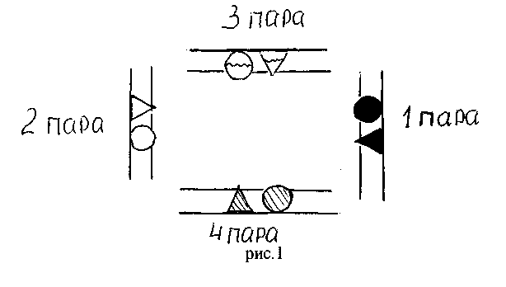

Фигура 1 «Первое колено» называют по-другому «Прост†во».
Встают с мест 1 и 2 пары. Держатся за руки в паре. Идут навстречу (рис. 2), проходят вразрез, далее ходят «крестом». Первыми середину проходят девушки, затем парни (рис. 3).

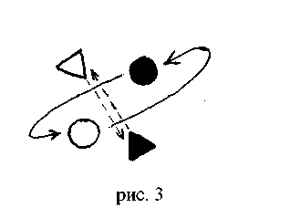
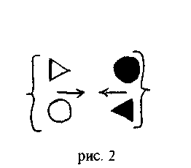
Далее парни отходят в стороны, а девушки пляшут на кругу, взявшись левыми руками (рис.4).

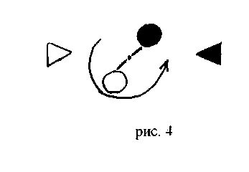

Затем девушки идут кружиться со своей парой (рис. 5). Кружатся полным охватом (рис.6)

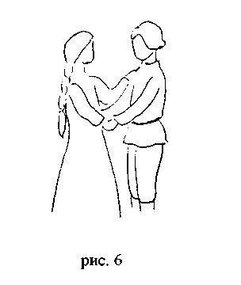
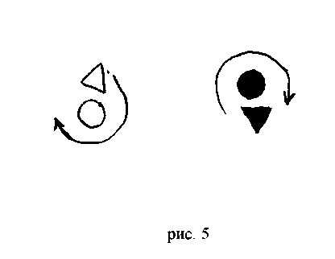

После исполнения очередного колена кадрили пары садятся на свои места, держась при этом за руки (рис. 7). Парень может посадить свою девушку, а сам немного перед ней поплясать (потопать), затем сесть рядом. Такое внимание к девушке (сесть, взявшись за руки или поплясать перед ней) называется «делать комплимент».
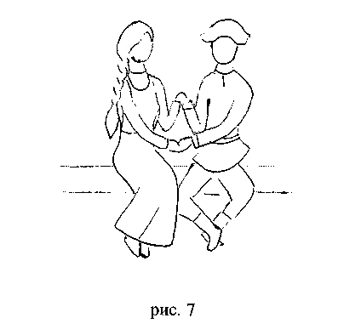
Аналогично пляшут остальные пары, сидящие напротив друг друга (визави).
Фигура 2 «Второе колено» или «Раскрутка».
Пары, сидящие напротив, встают со скамеек. У своего места парень крутит под рукой девушку. Правой рукой парень держит за левую руку девушку (рис. 8)
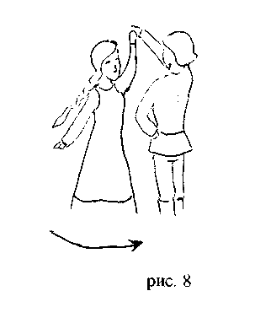
Затем парни переходят крутить другую девушку (рис. 9). И возвращаются к своей паре.

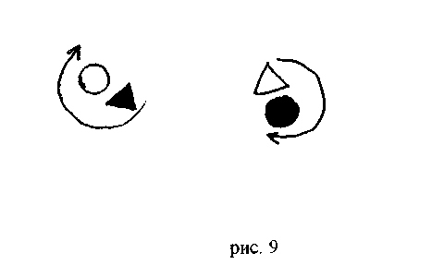

После этого повторяется колено «Простово» (см. выше фигуру 1). Аналогично делают по очереди остальные пары.

Фигура 3
Встают с места 2 пары (сидящие визави), подходят к середине. Парни берутся левыми руками. Проходят 2 раза по кругу. Девушки в это время стоят на месте (рис. 10).

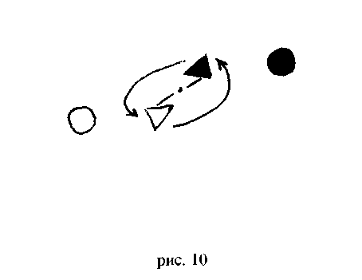

Затем снова повторяется колено «Простово» (см. выше) Аналогично делают по очереди остальные пары.
Фигура 4
Две пары встают с мест. Парень из 1-ой пары обходит свою девушку и движется к паре напротив (рис. 11). Проходит между парой. Девушка при этом выходит навстречу парню и снова встает на своё место. Затем парень из 2-ой пары начинает движение за первым (рис. 12)

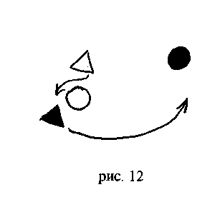
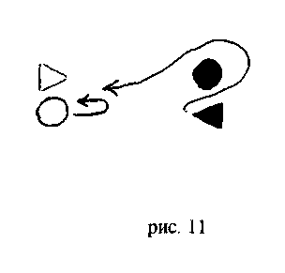

Аналогично проходит парень из 2-ой пары между 1-ой паро
й. Возвращается к своей девушке (рис. 13).
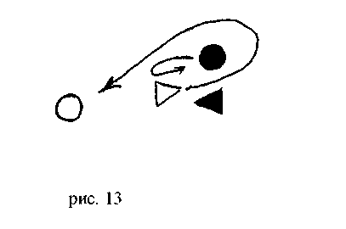
Завершается фигура коленом «Простово». Аналогично делают по очереди остальные пары.

Фигура 5 «Большое колено».
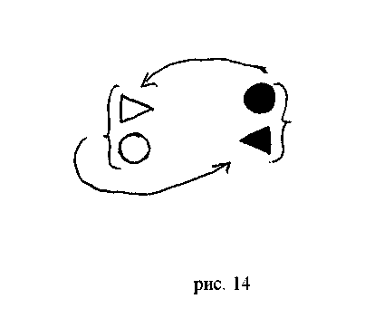
Пары, сидящие напротив, встают и идут по кругу («меняются местами»). Парень при этом держит за пояс девушку, а девушка кладёт левую руку парню на плечо (рис. 14,15).

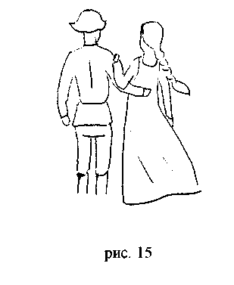

Дойдя до места другой пары, кружатся. Своей правой рукой девушка придерживает юбку сарафана, не давая ей подниматься в кружении. «Парень знаешь как крутит!» При этом левая рука парня держит девушку за пояс. Левая рука девушки лежит у парня на предплечье (рис. 16)
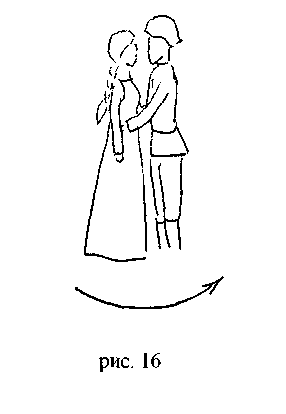

Затем парни переходят к другой девушке, берут её за пояс и снова «меняются местами» (рис. 17, 18).

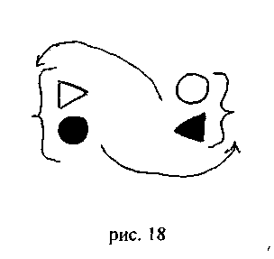
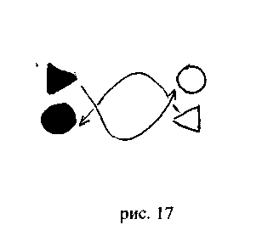

Аналогично выполняют кружение (рис. 16) и возвращаются к своей девушке.
Далее следует колено «Простово».
Аналогично делают по очереди остальные пары.
Фигура 6
Вновь повторяют колено «Простово» («бегают Простово») все пары по очереди (см. фигуру 1).
Фигура 7 «Пара в серёдку» или «Встань на ворота».
Встают со скамеек пары визави. Первая пара держат друг друга так: парень девушку за пояс, девушка свою левую руку кладёт ему на плечо (см. выше рис. 14). Вторая пара берется за руки. Пары идут навстречу. Первая пара проходит между парнем и девушкой второй пары (под «воротами»). Вторая пара может руки расцепить, не образуя тем самым «ворота» (рис. 19).
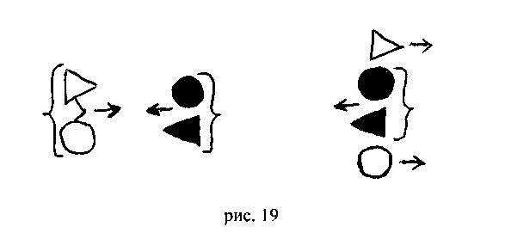
Далее пары поворачиваются лицом друг к другу. Теперь уже вторая пара проходит между первой (рис. 20).
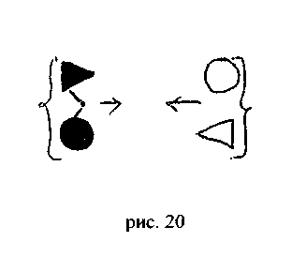

Затем следует колено «Простово».
Аналогично делают по очереди остальные пары.
Фигура 8 «Парни крутят девок».
Парни (из пары 1 и 2) у своих мест крутят своих девушек (см. выше рис. 16). Далее парни переходят к девушке из пары визави. Крутят её. Возвращаются снова к своей паре (рис. 21).
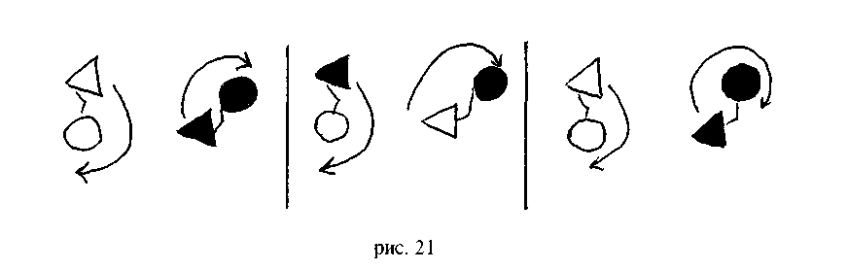
Далее следует колено «Простово».
Аналогично делают по очереди остальные пары.

Фигура 9
Пары 1 и 2 встают с мест, подходят к середине. На середине образуют фигуру «звездочка». Парни и девушки держатся левыми руками. При чем руки парней поверх рук девушек. Проходят круг (см. рис 22).
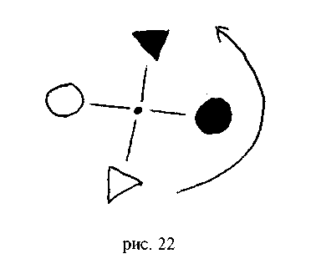
Далее следует колено «Простово».
Аналогично делают по очереди остальные пары.
Фигура 10 «Кружка».
1 и 2 пары выходят на середину, берутся за руки, образуя круг. Движутся по кругу (рис. 23).
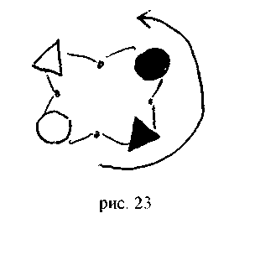

Далее следует колено «Простово».
Аналогично делают по очереди остальные пары.
Фигура 11 «Прошшальноё» или «Кудри́нсково».
Пары 1 и 2 идут по кругу в парах (рис. 15 и 24). Пройдя круг, кружатся на своём месте (рис. 16).
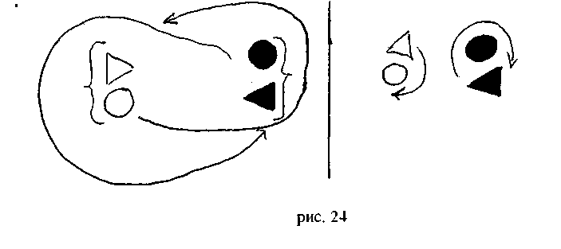
Повторяется колено «Простово». После этого парни на середине жмут руку сначала девушке из пары визави, затем парню. Со своей девушкой садятся на скамейку. Когда прощаются, говорят: «Спасибо на парочку».
Аналогично делают по очереди остальные пары.
Исп. Коноплёв Серг. Як., 1939 г.р., Коноплева ан. Ив., 1939 г.р., Курочкина Ек. Ал., 1932 г.р., Курочкин Ник.. Вас., 1929 г.р., Панова Гал., Ник., 1939 г.р.. Ельцина ан. Ал.; Бушманова Ек., Вас., 1920 г.р. Зап. Нестерова М.М. 11.08.2002,. Расш. Павлова В.Е.

Балашов Д.М., Марченко Ю.И., Калмыкова Н.И. Русская свадьба: Свадебный обряд на Верхней и Средней Кокшеньге и на Уфтюге (Тарногский район Вологодской области). – М., 1985. – 390 с., ил.

